**DASAR SISTEM KOMPUTER**

**APLIKASI PENJUALAN HANDPHONE**



**Disusun Oleh:**

|  |  |
| --- | --- |
| **Farhan Nur Ichsan** | **2300018074** |

**UNIVERSITAS AHMAD DAHLAN**

**FAKULTAS TEKNOLOGI INDUSTRI**

**PROGRAM STUDI INFORMATIKA**

**TAHUN 2023**

**1. Deskripsi Cara Kerja Aplikasi**

Program aplikasi "Aplikasi Penjualan Handphone" adalah sebuah program yang dibuat menggunakan bahasa assembly. Program ini dirancang untuk melakukan Pembelian Handphone yang diinginkan.

Cara kerja aplikasi adalah sebagai berikut:

1. Pengguna memilih Jenis Handphone diinginkan dengan cara:
2. Mengetik angka 1 untuk memilih Samsung Galaxy A25
3. Mengetik angka 2 untuk memilih POCO C65
4. Mengetik angka 3 untuk memilih OPPO RENO11
5. Mengetik angka 4 untuk memilih TECNO SPARK 20
6. Mengetik angka 5 untuk memilih INFINIX HOT 40i
7. Mengetik angka 6 untuk memilih VIVO V29e
8. Mengetik angka 7 untuk memilih OPPO FIND N3
9. Hasil pemilihan akan ditampilkan setelah pengguna memasukkan angka tersebut.

**2. Seketsa Antarmuka Aplikasi**

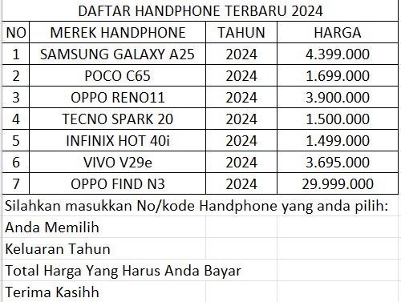

Deskripsi: Tampilan awal menampilkan judul program aplikasi "Daftar Handphone Terbaru 2024" diikuti dengan berbagai pilihan menu. Pengguna diminta untuk memasukkan pilihan menu sebagai input.selanjutnya ,Proses ini diakhiri dengan menampilkan hasil Pilihan sebagai output.

**3. Kode Program Antarmuka**

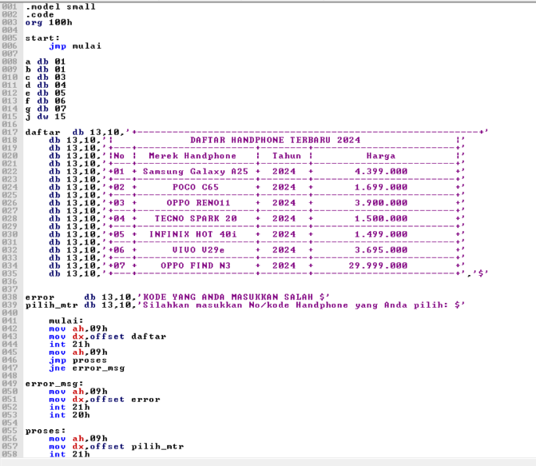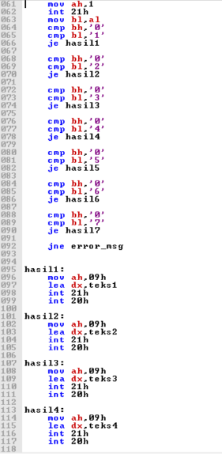

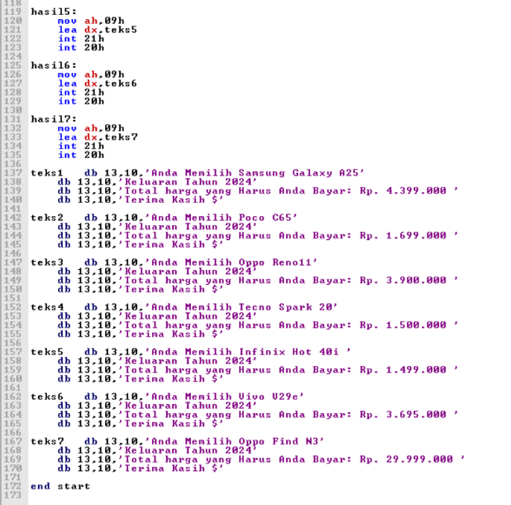

Deskripsi: Kode program di atas menghasilkan output seperti gambar di bawah ini.

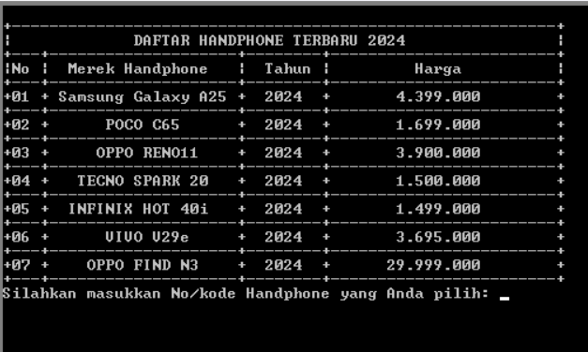

**4. Kode Program Proses**







Pada menu proses digunakan untuk kita bisa memilih produk mana yang akan dipilih.

Misal kita mau memilih produk 1 maka program yang dijalankan seperti program ini :

mov ah,09h

mov dx,offset

pilih_mtr

int 21h

mov ah,1

int 21h

mov bl,al

cmp bh,'0'

cmp bl,'1'

je hasil1

lalu pada proses selanjutnya hasil1 akan langsung menjalankan program selanjutnya. Seperti ini

hasil1:

mov ah,09h

lea dx,teks1

int 21h

int 20h

lalu dari hasil1 akan berubah menjadi teks1 dan akan melompat dimana teks1 akan menjalankan program seperti ini

teks1 db 13,10,'Anda Memilih Samsung Galaxy A25'

db 13,10,'Keluaran Tahun 2024'

db 13,10,'Total harga yang Harus Anda Bayar: Rp. 4.399.000 '

db 13,10,'Terima Kasih $'

**5. Hasil Program**

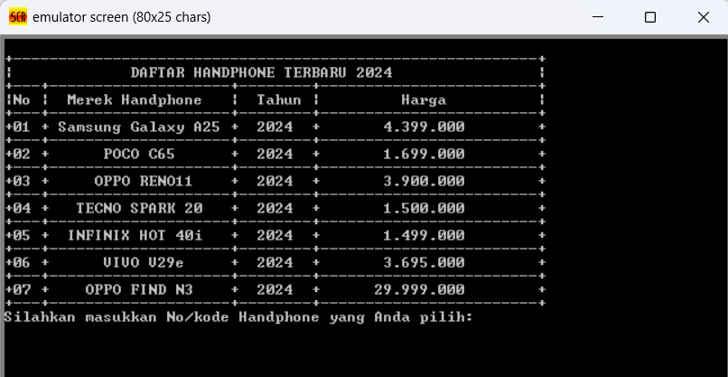

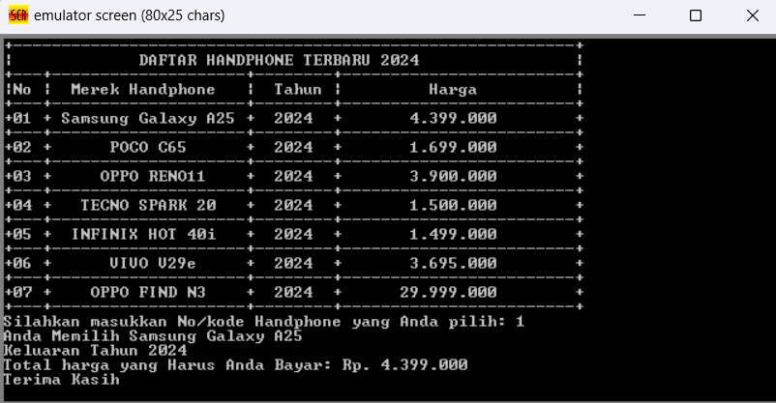

Deskripsi: Program dimulai dengan menampilkan menu, kemudian menunggu input dari pengguna untuk memilih opsi menu yang tersedia. Sebagai contoh, pengguna memasukkan angka 1. Setelah itu, program akan menghasilkan keluaran seperti contoh diatas

